О контроле загрязненности продуктов питания радионуклидами
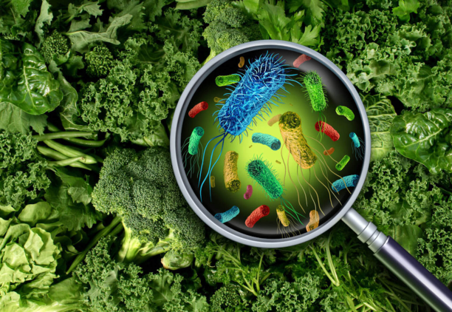
Продукты – одно из главных звеньев биологической цепочки, по которой радионуклиды поступают в организм. Сеть подразделений радиационного контроля строится по территориально-отраслевому принципу.
В системе министерств и ведомств создаются республиканские, областные, районные подразделения радиационного контроля, службы на предприятиях и организациях, в задачи которых входит проверка всей производимой продукции, реализуемой на рынках, общественной сети розничной и оптовой торговли. Все подразделения, осуществляющие радиационный контроль продукции подлежат обязательной сертификации в Национальной системе аккредитации Республики Беларусь. Общую координацию осуществляет Департамент по ликвидации последствий катастрофы на Чернобыльской АЭС МЧС Республики Беларусь.
При этом в системе контроля первым и важным звеном радиационного контроля является отбор проб, который должен обеспечить достаточную представительность и надежность определения содержания радионуклидов в контролируемой продукции. Отбор проб пищевых продуктов производится для контроля на соответствие нормативной документации по содержанию гамма- и бета- излучающих радионуклидов.
Всю аппаратуру радиационного контроля по своему назначению условно подразделяют на следующие группы:
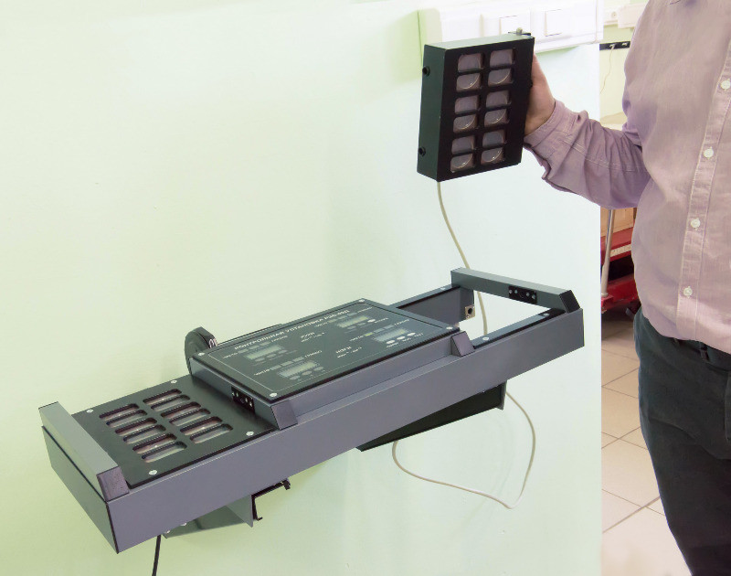
- радиометрические приборы и установки

предназначенные для измерения активности и производных от нее величин (удельной и объемной активности пищевых продуктов, объемной активности жидкостей);

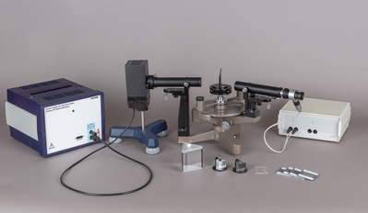
- спектрометрические приборы и установки

позволяющие установить спектр (содержание) радионуклидов различных видов в любом радиоактивно загрязненном объекте.
Продукцию, выращенную (собранную) самостоятельно или купленную на рынках можно измерить:
- в центрах гигиены и эпидемиологии, которые расположены в районных и областных центрах, а также в крупных городах;
- в лабораториях радиационного контроля лесхозов, расположенных на загрязненных радионуклидами территориях, которые занимаются измерением содержания радионуклидов в лесной продукции;
- в лабораториях радиационного контроля, размещенных на рынках.
Важно помнить и применять на практике:

- при покупке продуктов на рынке убедитесь, что у продавца есть документ на приобретенную вами продукцию, выданный лабораторией радиационного контроля рынка;
- не покупайте продукцию (в особенности - лесную) на стихийных рынках или возле дорог. Возможно, вы сэкономите средства, но никто не даст вам гарантию, что содержание радионуклидов в ней будет в пределах допустимых уровней. Не рискуйте здоровьем своим и близких вам людей;
- если вы все же не удержались от такой покупки, проверьте приобретенные вами продукты в ближайшей лаборатории радиационного контроля.

